matemática – potenciação

Hoje a aula será por videoconferência, com início as 11h10 e término as 11h55. Entre no seu e-mail pessoal para iniciarmos a nossa aula de hoje.

Caso você não tenha a oportunidade de participar da videoconferência, siga o roteiro abaixo, resolva as atividades que derem tempo e envie-a para o moodle na data de hoje. Caso tenha alguma dúvida, me mande por e-mail.

1. Resolver o desafio:

Vamos calcular quantas chaves estão guardadas

no armário ao lado? Observe:

✓ o armário tem cinco gavetas;

✓ em cada gaveta há cinco caixas;

✓ em cada caixa há cinco chaveiros;

✓ cada chaveiro tem cinco chaves.

1. Discutir a resolução.
2. Conceitos de potenciação:

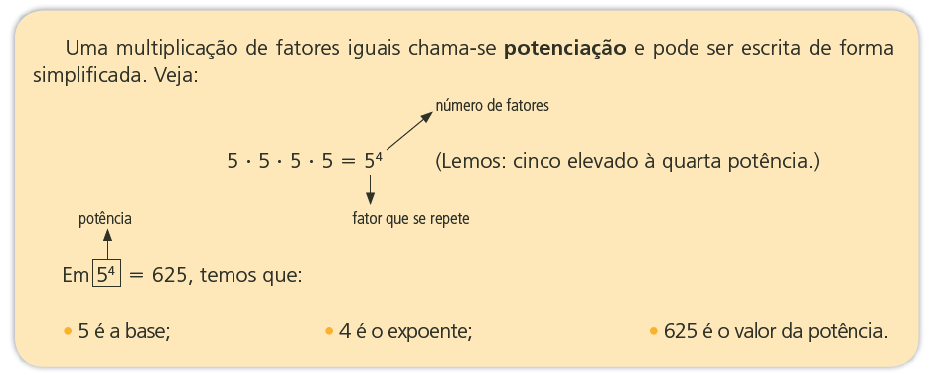

1. Resolver às atividades. Fazer até a onde for possível, conforme o tempo disponível, parando 5 min antes do término da aula para envio das resoluções.

4.1 Escreva na forma de potência.

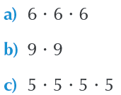 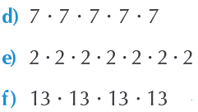

4.2 Indique na forma de produto e calcule.

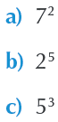 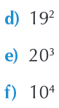

4.3 O que você pode dizer a respeito de:

**a)** uma potência cuja base é 0? É sempre zero.

**b)** uma potência cuja base é 1?

4.4 Qual é o maior:

**a)** 32 ou 23?

**b)** 72 ou 27?

**c)** 52 ou 25?

**d)** 04 ou 019?

4.5 Todos os livros de uma sala de aula estão em 8 estantes. Cada estante tem 8 prateleiras, cada prateleira tem 8 livros. Quantos livros há na sala de aula?

